

GRIFF
СТОЙКА ДЛЯ МИКРОМЕТРОВ
MS-I

ПАСПОРТ

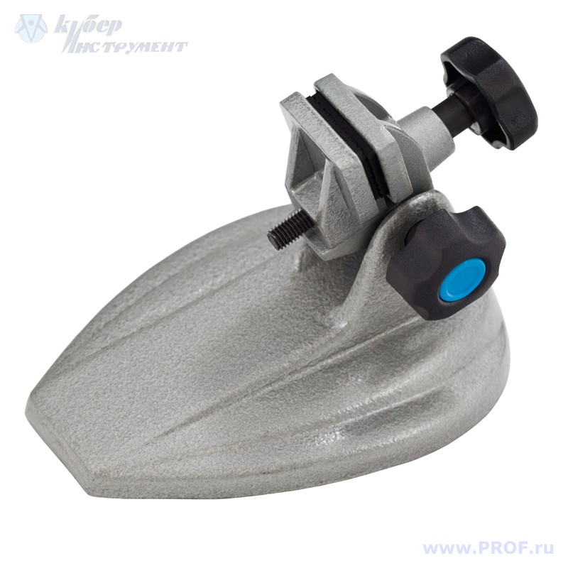

1. Назначение изделия
Стойка для микрометров MS-I предназначена для закрепления микрометров с диапазоном измерения до 300мм и других измерительных приборов с целью использования их в качестве настольных.
Применяется в машиностроении, приборостроении и других отраслях промышленности.
Пример обозначения при заказе:
Стойка для микрометров MS-I
2. Условия эксплуатации
Температура: от 10 до 35°С
Относительная влажность воздуха: не более 80% при t=25ºC

3. Комплектность поставки
3.1. Стойка
3.3. Паспорт

4. Подготовка к работе и правила эксплуатации
4.1. Ознакомиться перед началом работы с паспортом на стойку.
4.2. Промыть бензином и протереть чистой тканью.
4.3. Ослабить зажимной винт, установить и закрепить средство измерения.
4.4. Не допускать грубых ударов или падений.
4.5. После окончания работы стойку протереть чистой салфеткой.

5. Методы контроля и испытаний
Межповерочный интервал устанавливается потребителем в зависимости от интенсивности эксплуатации стойки, но не реже одного раза в год.

6. Гарантии изготовителя
6.1. Изготовитель гарантирует соответствие стойки техническим требованиям при соблюдении условий транспортирования, хранения и эксплуатации.
6.2. Гарантийный срок эксплуатации: 18 месяцев со дня ввода стойки в эксплуатацию.
6.3. Гарантийный срок хранения: 6 месяца.
6.4. По вопросам гарантийного обслуживания обращаться по адресу: 129128, Москва, платформа Северянин, владение 14
тел.: (495) 984-83-74.

7. Транспортирование и хранение
Транспортирование стойки допускается в контейнерах или любом крытом транспорте, гарантирующем сохранность стойки от попадания влаги и механических повреждений. Транспортирование должно осуществляться в соответствии с правилами перевозки грузов.
Транспортироваться и храниться стойка должна в упакованном
виде. В помещениях для хранения не должно быть пыли, а также паров кислот, щелочей и газов, вызывающих коррозию.

8. Сведения о консервации и упаковке
Стойка подвергнута консервации и упаковке согласно техническим требованиям.
Срок консервации: 6 месяца.

9. Свидетельство о приемке
Стойка соответствует техническим требованиям и признана годной к эксплуатации.

Дата выпуска: _____________________________________

Подписи лиц, ответственных за приемку: ______________

№ изделия: _______________________________________

М.П.

ООО «ГРИФФ»
129128, Москва, платформа Северянин, владение 14
тел.: (495) 984-83-74
www.prof.ru

